Mezikrajské srovnání
Do roku 2010 nevstupovaly kraje za stejných podmínek. Územní disparity se prohloubily v souvislosti se zpomalením ekonomického růstu již v roce 2008. V roce 2009, kdy se nejvýrazněji projevila ekonomická recese, meziročně poklesl HDP (ve srovnatelných cenách) ve všech krajích. Proti roku 2007 se ekonomická výkonnost nesnížila jen ve třech krajích (ve Středočeském kraji, Hl. m. Praze a v Jihomoravském kraji). Naproti tomu v Libereckém a Karlovarském kraji se regionální HDP během dvou let snížil o více než 10 %. Dopady do sociální oblasti (růst nezaměstnanosti, růst podílu osob odcházejících do předčasného starobního důchodu, zpomalení růstu mezd) byly v roce 2010 patrné ve většině krajů.
Ve Středních Čechách a v Praze pokračoval nadprůměrný růst počtu obyvatel. | Celostátní zpomalení tempa růstu počtu obyvatel, které se projevilo především v roce 2009, pokračovalo i v roce 2010, a to zejména vlivem úbytku obyvatel v moravských krajích s výjimkou Jihomoravského kraje. V těchto krajích (ale i v Karlovarském, Ústeckém a do určité míry i v Královéhradeckém kraji) byl vývoj ovlivněn především záporným saldem stěhování. Naproti tomu pokračující suburbanizace zázemí Prahy vedla k vysokému růstu počtu obyvatel Středočeského kraje; přírůstek stěhováním v roce 2010 byl na úrovni roku 2009 a přirozený přírůstek zde dokonce vzrostl. Středočeský kraj tak upevnil svou vedoucí pozici v dynamice přirozeného a migračního přírůstku před Hl. městem Prahou.
Podíl cizinců se snižoval ve většině krajů i v roce 2010. |  | Zastoupení cizinců v populaci se celostátně začalo snižovat již v roce 2009. Výjimku tvořilo Hlavní město Praha a Jihomoravský kraj, kde růst pokračoval i v roce 2009. V roce 2010 podíl cizinců nerostl v žádném kraji, ale výrazněji se snížil pouze v Plzeňském kraji.
Suburbanizace přispívá k „mládnutí“ obyvatelstva Středočeského kraje. |  | Vysoký migrační přírůstek mladšího obyvatelstva ve Středních Čechách a v Praze vedl k tomu, že se zde v roce 2010 snížil index stáří, vyjadřující kolik osob ve věku 65 a více let připadá na 100 dětí do 14 let. Přesto má i nadále Hl. město Praha v mezikrajském srovnání nejvyšší index stáří, zatímco Středočeský kraj se řadí hned za Ústecký kraj, kde je index stáří nejnižší. Nejrychleji v uplynulých pěti letech „stárlo“ obyvatelstvo v Moravskoslezském a Zlínském kraji a na Vysočině.
Hospodářská recese snížila ve všech krajích míru zaměstnanosti obyvatelstva. |  | Nejvýznamnější dopady ekonomické recese jsou vždy v oblasti zaměstnanosti. I když trh práce reaguje na ekonomický vývoj obvykle s mírným zpožděním, došlo již v roce 2008 v téměř polovině krajů ke snížení zaměstnanosti (celostátní průměr ještě rostl). V roce 2009 se pokles zaměstnanosti už projevil v plné šíři, míra zaměstnanosti se snížila ve všech krajích. V roce 2010 se její pokles ve všech krajích s výjimkou Prahy a Olomouckého kraje zpomalil, v pěti krajích dokonce došlo ke změně trendu. Přesto v 8 krajích zůstala míra zaměstnanosti osob ve věku 20 – 64 let stále pod úrovní roku 2005, ve třech krajích (Středočeském, Ústeckem a na Vysočině) se dostala na úroveň roku 2005 a jen v krajích Moravskoslezském, Jihomoravském a Zlínském je zaměstnanost vyšší než v roce 2005.
Míra zaměstnanosti se nejvíce snížila ve Zlínském kraji. |  | Ze souhrnného hodnocení vývoje za poslední dva roky je ale zřejmé, že nejvýraznější dopad recese na zaměstnanost byl v kraji Zlínském, kde se míra zaměstnanosti od roku 2008 snížila o 4,7 procentních bodů, k dalším „ohroženým“ krajům se snížením míry zaměstnanosti osob ve věku 20 – 64 let o více než 3 procentní body řadí kraje Jihočeský, Olomoucký a Pardubický.  Dlouhodobě nejnižší míra zaměstnanosti je v Ústeckém kraji a v moravských krajích Olomouckém, Zlínském a Moravskoslezském; naopak vysoce nadprůměrná je v Hlavním městě Praze. Vývoj míry zaměstnanosti byl ovlivňován především vývojem míry nezaměstnanosti, méně významnou roli pak zde hrály demografické faktory.
Růst nezaměstnanosti se nevyhnul ani Praze. |  | Růst nezaměstnanosti započal již na podzim roku 2008. Ve všech krajích pak pokračoval nepříznivý trend v průběhu celého roku 2009. Rok 2010 je již provázen obnovením určité sezónní cykličnosti s náznakem zlepšování vývoje. Přesto ke konci roku 2010 byla jen ve dvou krajích (Libereckém a Zlínském) míra registrované nezaměstnanosti nižší než k 31. 12. 2009. Při relativně vysokém růstu míry nezaměstnanosti ve všech krajích zůstaly zachovány její regionální rozdíly. Mezi koncem roku 2008 a 2010 vzrostla míra nezaměstnanosti v Hlavním městě Praze na dvojnásobek, přesto je zde nezaměstnanost v ČR nejnižší. Obdobně protipól – Ústecký kraj – pří zvýšení z 10,3 % na 13,9 % zůstává regionem s nejvyšší nezaměstnaností. Ani postavení ostatních krajů na pomyslném žebříčku se téměř nezměnilo. Jedinou výjimkou je Olomoucký kraj, který se vlivem silného růstu nezaměstnanosti posunul hned za nejpostiženější Ústecko.
Podíl dlouhodobě nezaměstnaných vzrostl v roce 2010 nejvíce na Olomoucku a Zlínsku. |  | Na rozdíl od celkové nezaměstnanosti rostl celostátně rychleji než v roce 2009 podíl dlouhodobě nezaměstnaných na pracovní síle (nárůst o téměř 1 procentní bod). Nejvyšší zastoupení mají nezaměstnaní déle než 1 rok v Ústeckém a Moravskoslezském kraji, relativně nejvíce jich však v roce 2010 přibylo v Olomouckém kraji. Nejpomaleji rostl v posledních dvou letech podíl dlouhodobě nezaměstnaných v Praze – zřejmě v souvislosti s širší nabídkou volných pracovních míst i lepší kvalifikační strukturou nezaměstnaných.
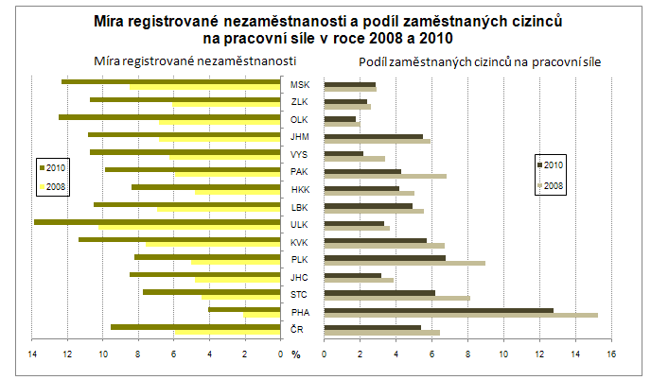
Pokles počtu zaměstnaných cizinců. |  | Pomalejší růst nezaměstnanosti byl částečně umožněn snižováním podílu zaměstnávaných cizinců. Jejich podíl na pracovní síle poklesl oproti roku 2008 ve všech krajích. Nejpomaleji klesal podíl cizinců na pracovní síle v Moravskoslezském, Zlínském a Olomouckém kraji, které se ovšem řadí ke krajům s nejnižším podílem zaměstnávaných cizinců.  Změny v zaměstnávání cizinců se koncentrovaly téměř v plné míře na osoby mimo státy Evropské unie. Zatímco evidence zahrnovala ke konci roku 2008 celkem 205 tisíc zaměstnanců ze států mimo EU, pak k 31. 12. 2010 jich bylo již o 60 tisíc méně. Naopak ze zemí EU téměř 6 tisíc zaměstnaných osob za uvedené období přibylo.
Velké územní rozdíly v nástupu a intenzitě projevů recese. |  | Ekonomická recese nenastoupila ve všech krajích ve stejnou dobu. V závislosti na odvětvové struktuře hospodářství v kraji, zejména struktuře průmyslu, a na podílu vyvážené produkce se začal hospodářský pokles projevovat v meziročním růstu nezaměstnanosti již ve 4. čtvrtletí 2008 v pěti krajích, v ostatních krajích a celostátně až v 1. čtvrtletí 2009. Zatímco období nástupu meziročního růstu nezaměstnanosti se mezi kraji nelišilo o více než jedno čtvrtletí, byla změna trendu rozložena na celý rok – od 3. čtvrtletí 2010 (ve čtyřech krajích – Libereckém, Vysočině, Královéhradeckém a Moravsko-slezském) po 2. čtvrtletí 2011, kdy jako poslední region zaznamenaly pozitivní změnu trendu Hlavní město Praha a Středočeský kraj. Mírnější projev recese se projevil v Jihomoravském kraji dočasným zlepšením pozice tohoto kraje v mezikrajském srovnání míry nezaměstnanosti, naproti tomu pozice Olomouckého kraje se v období recese zhoršila a nezlepšila se ani na počátku roku 2011. V Karlovarském a Libereckém kraji byla největší odchylka (v absolutní hodnotě) míry nezaměstnanosti od republikového průměru ve 2. čtvrtletí 2009, v Pardubickém, Jihomoravském, Olomouckém, Zlínském kraji a na Vysočině v 1. čtvrtletí 2010 a v ostatních krajích byla odchylka od průměru ČR v období hospodářské recese menší než před ní.
Nejvíce nových příjemců předčasných starobních důchodů bylo v roce 2009. |  | Obtížné uplatňování osob starších 50 let na trhu práce vede dlouhodobě k vysokému počtu žadatelů o odchod do předčasného důchodu. Z údajů o tzv. „sólo“ starobních důchodech (tedy důchodech bez souběhu s vdovským a vdoveckým důchodem) za Českou republiku vyplývá, že nejvyšší počet nových příjemců předčasných důchodů byl v roce 2009; v tomto roce se předčasné důchody na nově vyplácených starobních důchodech podílely z 36 %. Na rozdíl od předešlých dvou let a roku 2010 odcházely v letech 2008 – 2009 z celostátního pohledu výrazně častěji do předčasného důchodu ženy. V roce 2010 poklesl podíl nově odcházejících žen do předčasného důchodu na úroveň blížící se hodnotám před hospodářským poklesem.
Nejčastěji se do předčasného důchodu odchází na Vysočině. |  | Podíl všech příjemců předčasných důchodů (tj. včetně stávajících, podle stavu v prosinci) představoval zhruba pětinu starobních důchodců a rostl v období 2005 – 2008 ročně o 1 procentní bod. V roce 2009 dynamika vzrostla na 1,5 procentního bodu a v roce 2010 došlo ke zpomalení růstu na 1,2 procentního bodu. Nadprůměrný růst podílu příjemců předčasných důchodů z celkového počtu příjemců starobních důchodů byl v roce 2010 registrován v 8 krajích, nejvíce v Olomouckém kraji a na Vysočině. Nejpomaleji přibývá předčasných důchodů v Hlavním městě Praze, kde jejich zastoupení jen mírně přesahuje polovinu republikového průměru. Naproti tomu je na Vysočině průměr ČR překročen téměř o jednu třetinu (a také v tomto kraji zhruba každý třetí příjemce „sólo“ starobního důchodu pobírá předčasný starobní důchod). Z hlediska pohlaví je vyšší podíl předčasných starobních důchodů u žen ve všech krajích s výjimkou Jihomoravského a Olomouckého.
Územní disparity příjmů domácností se v roce 2009 zmenšily. |  | Růst příjmů domácností se zastavil v roce 2008. Čistý disponibilní důchod domácností připadající na 1 obyvatele kraje poklesl v roce 2009 (poslední dostupný údaj) v 11 krajích, nejvíce v Hlavním městě Praze, kde však nadále zůstává mezi kraji nejvyšší. Disponibilní příjmy na obyvatele rostly pouze v krajích s nejnižší úrovní příjmů, tedy v Ústeckém, Karlovarském a Libereckém kraji. Jako jednu z příčin tohoto vývoje lze spatřovat růst sociálních příjmů.
Úroveň mezd, vyjádřená mzdovým mediánem, v roce 2010 ve většině krajů mírně rostla. |  | Relativně vysoký růst mezd se zastavil v roce 2009; v šesti krajích mzdy dokonce poklesly. Při celkovém meziročním snížení objemu vyplacených mzdových prostředků (v celé republice o více než 20 mld. Kč) vycházel růst průměrných mezd z posunu ve struktuře zaměstnanosti. Ten souvisel především s propouštěním zaměstnanců s nižšími mzdami a poklesem nemocnosti. Oživení ekonomiky bylo v roce 2010 provázeno růstem mzdového mediánu ve všech krajích s výjimkou Pardubického (pokles o 0,5 %) a Hlavního města Prahy (stagnace). Určitou dynamiku růstu mezd si po oba poslední roky udržel pouze Ústecký a Jihomoravský kraj. Ve všech krajích byl v roce 2010 překročen mzdový medián z roku 2008, nejvíce v Jihomoravském kraji, a to o 4 procenta. Rozpětí mezi mzdovým mediánem v kraji s nejvyšší a nejnižší úrovní mezd (Hlavní město Praha a Karlovarský kraj) se zvětšovalo jak před obdobím hospodářské recese, tak i v jeho průběhu. Na Karlovarsku jsou nyní mzdy o 30 % nižší než v Praze.
HDP na obyvatele rostl v roce 2009 pouze v Hlavním městě Praze. |  | Zpomalení růstu HDP se začalo ve většině krajů projevovat již v roce 2008 vlivem nižší poptávky po průmyslové produkci. V roce 2009 se kumuloval pokles průmyslové produkce ve všech krajích s výjimkou Hlavního města Prahy se snížením stavební výroby (objem provedených stavebních prací poklesl v 10 krajích) i nižší zemědělskou produkcí ve všech krajích. Relativně nejvyšší pokles HDP na obyvatele (v běžných cenách) byl v roce 2009 zaznamenán v Moravskoslezském a Libereckém kraji. HDP stagnoval v Jihočeském kraji a vzrostl pouze v Hlavním městě Praze (o 0,6 %). K nepatrnému poklesu došlo ještě v Plzeňském kraji, avšak ten patřil mezi tři kraje, kde se HDP snižoval již v roce 2008.
Pokles tvorby hrubého fixního kapitálu byl v roce 2009 rychlejší než pokles HDP. |  | Hospodářské problémy byly provázeny sníženou mírou investování. Zatímco v roce 2007 více než čtvrtina (25,2 %) HDP směřovala do tvorby hrubého fixního kapitálu (THFK), v roce 2008 poklesl tento podíl na 23,9 % a v roce 2009 na 22,5 %. Snížení podílu THFK na HDP zaznamenalo v roce 2008 celkem 10 krajů, v roce 2009 k němu došlo v 8 případech. Snížení míry investic v obou letech zaznamenaly 4 kraje (Hlavní město Praha, Jihočeský, Jihomoravský a Zlínský kraj).
Zemědělská produkce poklesla v roce 2009 pod úroveň let 2007 a 2008 ve všech krajích. |  | Snížení zemědělské produkce se v roce 2009 nevyhnulo žádnému kraji, přitom v 10 krajích byla produkce na hektar zemědělské půdy nejnižší za posledních 5 let. Došlo ke kombinaci nižší rostlinné produkce vlivem podprůměrné sklizně za současného poklesu živočišné produkce, hlavně mléka a masa. O více než pětinu poklesla meziročně zemědělská produkce (v přepočtu na ha) v Karlovarském a Ústeckém kraji, nejmenší pokles (15,1 %) zaznamenal Pardubický kraj. Nejnižší produkce na hektar obhospodařované půdy zůstává dlouhodobě v Karlovarském a Libereckém kraji.
Nejrychlejší oživení průmyslu ve Středočeském, Pardubickém a Moravskoslezském kraji. |  | Oživení průmyslu v roce 2010 ve většině krajů ČR lze doložit růstem tržeb za prodej průmyslových výrobků. Výjimku tvořilo Hlavní město Praha, Olomoucký a Jihočeský kraj. V Jižních Čechách a na Olomoucku klesaly tržby pomaleji než v roce 2009. Zatímco v Praze byl první meziroční pokles tržeb v průmyslu zaznamenán až v roce 2010, ve všech ostatních krajích klesaly tržby již v roce 2009. Nad úroveň roku 2008 se dostaly v roce 2010 tržby pouze v průmyslových podnicích Středočeského, Pardubického, Moravskoslezského kraje a Hlavního města Prahy, tedy zejména v krajích s vysokým podílem výroby dopravních prostředků a elektroniky a zároveň s vysokým podílem vývozu. Meziroční zvýšení vývozu (zboží nejen průmyslového) v Pardubickém kraji o třetinu a ve Středočeském kraji o sedminu vedlo k tomu, že byl Plzeňský kraj odsunut až na 3. místo v objemu vývozu na 1 obyvatele kraje.
Na území Středo-českého kraje v roce 2010 poklesl objem stavebních prací  o více než čtvrtinu. |  | Stavební aktivita poklesla v roce 2010 na území všech krajů, přitom v roce 2009 se snížil objem stavebních prací v 10 krajích. Největší meziroční pokles byl v roce 2010 zaznamenán ve Středočeském kraji. Dlouhodobě je nízký objem stavebních prací lokalizován do Libereckého, Královéhradeckého a Pardubického kraje. Do roku 2009 se k nim řadil i Zlínský kraj, avšak vysoká rozestavěnost vedla k tomu, že se zde objem stavebních prací snižoval pomaleji než v ostatních krajích (pokles o méně než 1 % při celostátním poklesu o 12,2 %). Objemem stavebních prací na obyvatele se tento kraj posunul v mezikrajském srovnání z předposledního na 8. místo. Pokles intenzity výstavby se nevyhnul ani Hlavnímu městu Praze. Jestliže v roce 2005 zde činil objem stavebních prací na obyvatele 216 % republikového průměru, v roce 2010 to bylo „jen“ 180 %. Naproti tomu na obyvatele Vysočiny byly „prostavěny“ jen dvě třetiny průměru ČR.
Intenzita zahajování výstavby bytů poklesla v roce 2010 v Hl. m. Praze pod republikový průměr. |  | Bytová výstavba, zejména zahajování výstavby nových bytů, je velmi těsně spojena s hospodářským vývojem, a to především v ekonomických centrech a jejich zázemí. Zatímco výstavba největšího počtu nových bytů v ČR v uplynulých 20 letech začala v roce 2007 (v přepočtu na 1 000 obyvatel již o rok dříve), v Praze a Středočeském kraji vrcholilo zahajování výstavby bytů již v roce 2005. Naproti tomu v 5 krajích bylo nejvíce bytů zahájeno v roce 2008 a v Karlovarském kraji dokonce až v roce 2009. Jde však o kraj, kde je intenzita bytové výstavby dlouhodobě jedna z nejnižších (po Ústeckém kraji).
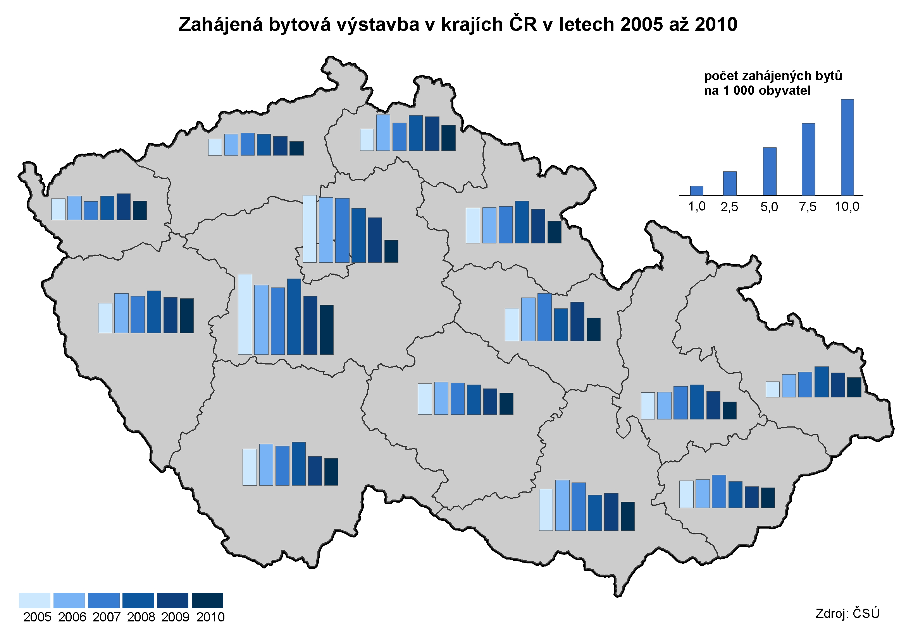
Více ubytovaných cizinců v Praze vedlo v roce 2010 k růstu počtu hostů v celé ČR. |  | Oživení hospodářství se v roce 2010 projevilo i v oblasti cestovního ruchu. Po dvouletém úbytku počtu hostů hromadných ubytovacích zařízení se jejich počet v uplynulém roce meziročně zvýšil o 1,9 %, což pokrylo předchozí pokles počtu hostů pouze z jedné čtvrtiny. Rozhodující vliv na růst počtu hostů mělo zvýšení počtu ubytovaných cizinců v hlavním městě. Praha si tak upevnila dominantní postavení; v roce 2010 zde nocovalo 39 % všech hostů hromadných ubytovacích zařízení v ČR, přitom u cizinců byl tento podíl dokonce 65 %. Naproti tomu se od roku 2005 snižuje počet hostů ve Středočeském kraji a od roku 2007 v Jihočeském, Ústeckém, Libereckém a Královéhradeckém kraji.
Dopad snížení produkce na životní prostředí, především na snižování emisí. |  | Pozitivní vývoj v letech 2008 a 2009 v oblasti emisí souvisí s poklesem průmyslové výroby včetně výroby elektřiny z hnědého uhlí. Na pokles produkce oxidů dusíku mimo to působilo i snižování intenzity dopravy. Zatímco ke snížení měrných emisí oxidů dusíku (NO_{x}) došlo v roce 2009 ve všech krajích, měrné emise oxidu siřičitého (SO₂) vzrostly v témže roce ve čtyřech krajích, v absolutním vyjádření zejména v Ústeckém a Plzeňském kraji. Tím se zhoršila pozice Plzeňského kraje při mezikrajském srovnání (ve prospěch Královéhradeckého kraje). Jiné změny postavení krajů v období recese nenastaly. Nejpříznivější situace z hlediska emisí SO₂ zůstává na Vysočině a v Jihomoravském kraji, emisí NO_{x} v Jihočeském a Libereckém kraji. Naproti tomu nejkritičtější situace z hlediska emisí SO₂ trvá v Ústeckém a Moravskoslezském kraji, z hlediska emisí NO_{x} pak v Hlavním městě Praze a v Ústeckém kraji.
Karlovarský a Jihočeský kraj produkují nejméně komunálního odpadu na 1 obyvatele. |  | Na rozdíl od snížení produkce podnikového odpadu v roce 2009 v souvislosti s poklesem průmyslové a stavební výroby se v letech 2008 a 2009 produkce komunálního odpadu zvyšovala. V šesti krajích tento růst probíhal po oba roky. Relativně největšími producenty komunálního odpadu (v přepočtu na obyvatele) jsou Středočeský kraj a Vysočina, tedy území s rozdrobenou sídelní strukturou a nižším podílem městského obyvatelstva. Nejnižší objem komunálního odpadu na obyvatele byl v roce 2009 zjištěn v Královéhradeckém kraji, tedy kraji s dlouhodobě nejvyšším podílem odděleně sbíraných složek komunálního odpadu. Naproti tomu Karlovarský, Ústecký a Středočeský kraj mají podíl separovaného odpadu dlouhodobě podprůměrný, od roku 2007 se k nim přidal i Jihomoravský kraj. Na celkovém snížení podílu odděleně sbíraných složek komunálního odpadu se v roce 2009 podílely především Pardubický a Liberecký kraj.
Zvyšování cen vodného přispívá k poklesu spotřeby vody v domácnostech. |  | Obdobně jako se od roku 2008 snižuje celkové množství fakturované vody dodané z vodovodů pro veřejnou potřebu, klesá i spotřeba vody v domácnostech. Ekonomické tlaky (růst ceny vodného a stočného) vedly k tomu, že byl meziroční pokles specifického množství vody fakturované domácnostem v roce 2010 zaznamenán ve všech krajích s výjimkou Středočeského. V tomto kraji klesala v posledních pěti letech spotřeba vody nejpomaleji. Tento jev může být mimo jiné i projevem suburbanizace. Zatímco ještě v roce 2006 byla ve Středočeském kraji spotřeba vody na obyvatele 9 % pod republikovým průměrem, v roce 2010 byla zde již spotřeba nadprůměrná. I při výrazném snížení specifického množství vody fakturované domácnostem v Hlavním městě Praze (o 8,5 % v roce 2010) má metropole mezi kraji nejvyšší spotřebu vody v domácnostech, průměr ČR na obyvatele je zde překročen o 17 %. Naproti tomu nejnižší spotřebu vody mají domácnosti ve Zlínském kraji a na Vysočině.
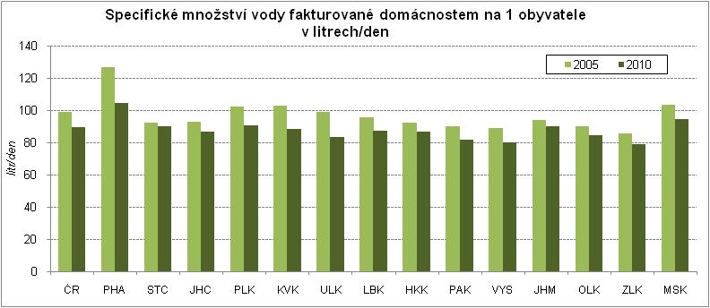
Investice na ochranu životního prostředí od roku 2007 směřují zejména do Plzeňského kraje. |  | Celkové výdaje na ochranu životního prostředí se v roce 2009 zvýšily jen nepatrně, přitom rychlejší růst investičních výdajů byl na úkor poklesu neinvestičních nákladů. Více prostředků bylo vynaloženo na budování čistíren odpadních vod, postupně se snižuje objem prostředků vynakládaných na ochranu ovzduší. V přepočtu na obyvatele se nejvíce v letech 2007 – 2009 investovalo do životního prostředí v Plzeňském kraji; v roce 2009 též v Libereckém a Jihočeském kraji. Tyto tři kraje přitom měly v roce 2005 mezi kraji nejnižší objem investovaných prostředků do životního prostředí. Za území s dlouhodobě nižším objemem investic do životního prostředí lze považovat Olomoucký kraj, kde se v přepočtu na obyvatele v roce 2009 investovalo necelých 45 % republikového průměru.

